Emile Zola
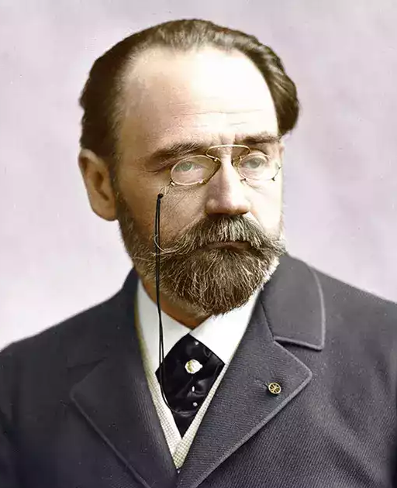
Né le 2 avril 1840 à Paris et mort le 29 septembre 1902 dans la même ville, Emile Zola est un écrivain et journaliste français. Largement connu pour avoir marqué durablement de son empreinte le monde entier, Emile Zola a contribué à peindre la société de son temps du second Empire dans sa diversité. Il représente également une figure phare de part son engagement démocratique et politique.
Emile Zola passa son enfance à Aix en Provence auprès de son père, François Zola, ingénieur des travaux publics d’origine italienne, et de sa mère, Emilie Aubert. Dès son plus jeune âge, Zola est immédiatement attiré par la littérature et développe un fort intérêt pour l’écriture.
Dès 1869, cet écrivain se démarque rapidement au travers des ses interventions dans la presse politique. En effet, suite à la libéralisation de la presse en 1868, Zola participe activement au journal La Cloche, dans lequel il déploie ses talents de polémiste et lance ses attaques à l’encontre du Second Empire. Parallèlement, Zola se fait également rapidement connaître à travers la création de son œuvre monumentale : les Rougon-Macquart, une série constituée d’une vingtaine de roman dans lesquels il dépeint la société du Second Empire. Parmi les romans, nombreux sont connus du grand public : Germinal, Au bonheur des dames, etc.… Il traite alors de sujets sensibles tels que les conditions ouvrières ou même la misère sociale. En ce sens, cet écrivain constitue un véritable acteur de la démocratie, permettant au peuple d’être représenté.
S’en suit l’affaire Dreyfus au cours de laquelle Emile Zola s'investit clairement. Cet événement marque la véritable apogée de l’engagement politique d’Emile Zola. A travers une analyse fine du dossier de Dreyfus, Zola est convaincu de l’innocence de cette personnalité. Zola dresse alors un article sous la forme d’une lettre ouverte au président de la république qu’il va publier dans l’Aurore. Le titre percutant « J’accuse… !» contribue alors au retentissement sans précédent de l’article en France. Cet engagement d’Emile Zola au sein de cette affaire traduit sa posture de défense des valeurs démocratiques essentielles : liberté d’expression, justice indépendante, etc. Cette publication lui vaut un procès pour diffamation. Se voyant contraint, Zola s’exile en Angleterre pour éviter la prison. Après cette affaire, Zola est devenu le modèle d’un intellectuel engagé, c’est-à-dire d’une personnalité qui utilise sa renommée en faveur de l’intérêt général.
Le 29 Septembre 1902, de retour de Médan, Émile Zola ainsi que son épouse décèdent de manière inattendue pour cause d’intoxication due à une combustion lente d’un feu couvert. Le caractère inattendu et tragique de la disparition de l’écrivain pousse cependant à l’émergence d’une hypothèse d’assassinat. Aujourd’hui, les cendres de cet écrivain ont été déposées au Panthéon, lieu réservé aux grandes figures de la république française.
En conclusion, Emile Zola a profondément marqué l’histoire de la France d’un point de vue démocratique. De par son engagement à la fois politique et public, il est parvenu à défendre les moins représentés, mettre au jour des abus de pouvoir et promouvoir les valeurs démocratiques telles que la liberté d’expression. En ce sens, Emile Zola constitue une figure incontournable liée à l’engagement citoyen.

Arnaud QUINTAS Terminale 1

